日志管理系统需求分析说明书

1.引言
1.1 项目名称
本项目名称为： 华迪工作日志管理系统项目。
华迪工作日志管理系统项目以下简称为日志系统。
1.2 项目背景和内容概要
本日志系统用来提升工程部工程成员的软件开发能力，了解用JAVA开发C/S结构管理系统的基本方法，熟悉XP开发流程，
由公司软件工程部负责解释具体的业务需求。
1.3 相关资料、缩略语、定义
日志系统演示.html
日志系统用例.mdl
datastructure(日志系统).123
e-r图.wmf
1.4 本文档说明
本文档包括内容有：引言、系统概述、功能需求、性能需求、运行环境和其他专门需求。
引言章节用以描述项目的名称，项目的背景及相关内容，并给出本文参考的其他相关资料。
系统概述章节是对本软件系统的一个简要介绍，从整体上说明本系统拥有的功能。然后对本系统的各个模块根据功能进行简要叙述。
功能需求章节按照系统概述章节的模块划分，分别采用用例图来描述各模块的功能要求。并通过用例图，详细描述各功能点的操作细节。
性能需求章节罗列整个系统共有的非功能性需求。例如：结构、界面、兼容性、响应速度、负载能力、易用性、可用性、接口等等。
运行环境章节列出本系统需要在怎样的软硬件、网络环境中运行，以及对本系统同其它系统间接口的要求。
2.系统概述
本日志系统用来管理华迪公司工程人员每天的工作情况，例如当日工作计划的完成情况，当前解决的问题，尚待解决的问题及所需援助，次日的工作目标。
同时本系统提供日志信息查询的功能。可根据人员姓名、工作时间、工作阶段进行查询。

3.功能需求
本系统的需求用例如下：
编号 | 用例编码 | 用例名称 | 备 注
0 | ws-login | 系统登录
1 | ws-record | 日志录入修改
2 | ws-search | 日志查询统计
3 | ws-sysadm | 系统管理

其用例图如下：
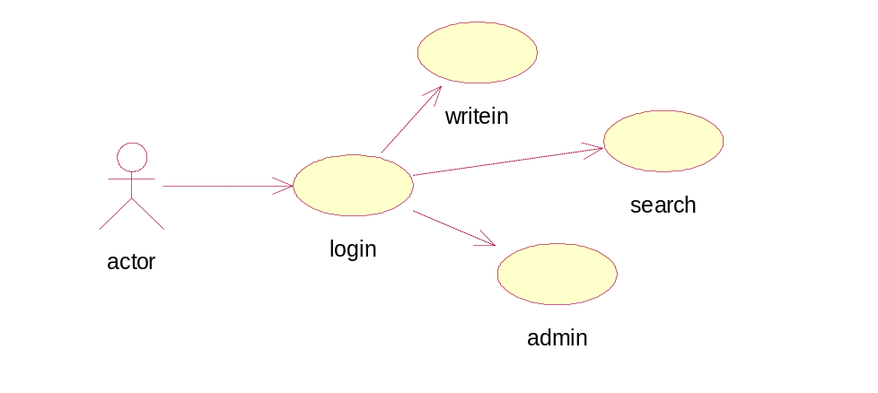
3.1系统登录
用例编号 | ws-login
用例名称 | 系统登录
功能描述 | 系统显示一个对话框，提示用户输入登录账号及口令。  如果用户登录的账号或者口令非法，界面提示“错误的账号或口令，请重新输入”等待用户点击确认，并退回登录界面。
前置条件 | 用户启动本系统
成功保证 | 如果用户输入的系统账号及口令合法，系统提示选择“日志录入修改”、“日志查询统计”、“系统维护”功能选择。
事件流：
1.启动本系统后，系统显示一个对话框，提示用户输入登录账号及口令。
2.用户在对话框中填入帐号及口令。
2a. 如果用户登录的账号或者口令非法，界面提示“错误的账号或口令，请重新输入”等待用户点击确认，并退回登录界面。
3.进入系统，系统提示选择“日志录入修改”、“日志查询统计”、“系统维护”功能选择。对功能进行选择。
3a.如果用户选择日志录入修改，执行用例： ws-record： 日志录入修改。
3b.如果用户选择日志查询统计，执行用例： ws-search：日志查询统计。
3c.如果用户选择系统维护, 执行用例: ws-admin： 系统维护。
3d.如果用户选择 "退出"，系统提示“本次的所有修改是否有效”，系统默认值为“是”。用户选择“是”，系统将本次修改的所有操作保存。
3d1.用户选择“否”，系统不做任何保存操作。
4.跳转到3.。
5.此用例结束。

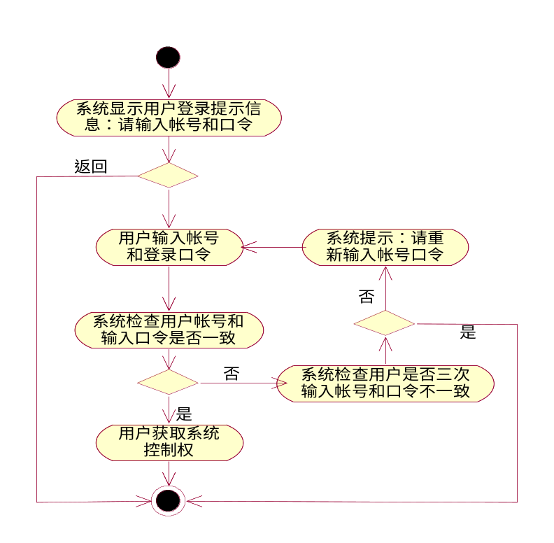

3.2 日志录入修改
用例编号 | ws-record
用例名称 | 日志录入修改
功能描述 | 系统显示一个日志录入界面，等待用户录入相关信息。  用户在选择登记的日期后，如果指定的日期对应记录已经存在，就显示该记录信息，如果指定记录不存在，就显示空白记录。  在填写记录后，如果用户登记的数据在数据库中没有记录，则新增加一条该记录。如果用户登记的数据已经存在（指定的用户，指定的日期），就更新该记录。
前置条件 | 用户用合法账号和口令登录，并选择“日志录入修改”
成功保证 | 如果用户录入的数据合法，该日志信息将记录下来。
事件流：
1. 系统显示一个日志录入界面，等待用户录入相关信息。
2. 用户选择登记的日期。
2a.如果指定的日期对应记录已经存在，就显示该记录信息。
2b.如果指定的日期对应记录不存在，就显示空白记录。
3.用户填写记录。
3a.如果用户登记的数据在数据库中没有记录，则新增加一条该记录。
3b.如果用户登记的数据已经存在（指定的用户，指定的日期），就更新该记录。
3c.如果用户录入的数据合法，该日志录入修改信息将记录下来。
3c1.如果用户录入的数据不合法，系统提示“录入的数据不合法，请重新录入”等待用户点击确认，并退回录入界面。
4.跳转到2.。
5.此用例结束。

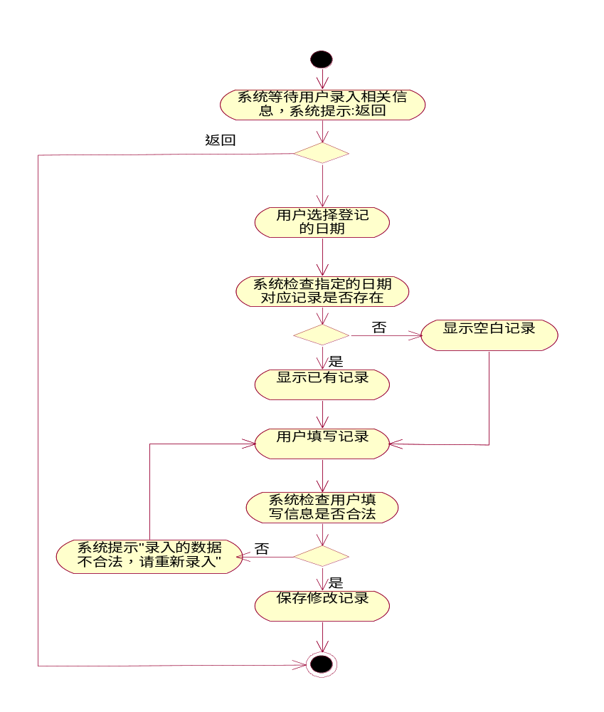

3.3 日志查询统计
用例编号 | ws-search
用例名称 | 日志查询统计
功能描述 | 系统显示一个对话框，提示用户输入查询条件：用户姓名，时间范围，工作阶段。系统根据这些查询条件返回查询结果，并汇总统计记录数量。
前置条件 | 用户用合法账号和口令登录，并选择“日志查询统计”
成功保证 | 无
事件流：
1.系统提示“查询”、 “放弃”。
2. 用户选择查询。进入日志查询统计，系统显示一个对话框，提示用户输入查询条件：用户姓名，时间范围，工作阶段。
3.用户输入查询条件： 用户姓名，时间范围，工作阶段。 系统根据用户的查询条件，将符合条件的日志记录列表显示出来并进行统计。
3a.用户输入合法的查询条件，系统根据这些查询条件返回查询结果，并汇总统计记录数量。
3b.用户输入不合法的查询条件，系统提示“输入的查询条件不合法，请重新输入”等待用户点击确认，并退回查询条件输入界面。
4.跳转到3.。
5.此用例结束。
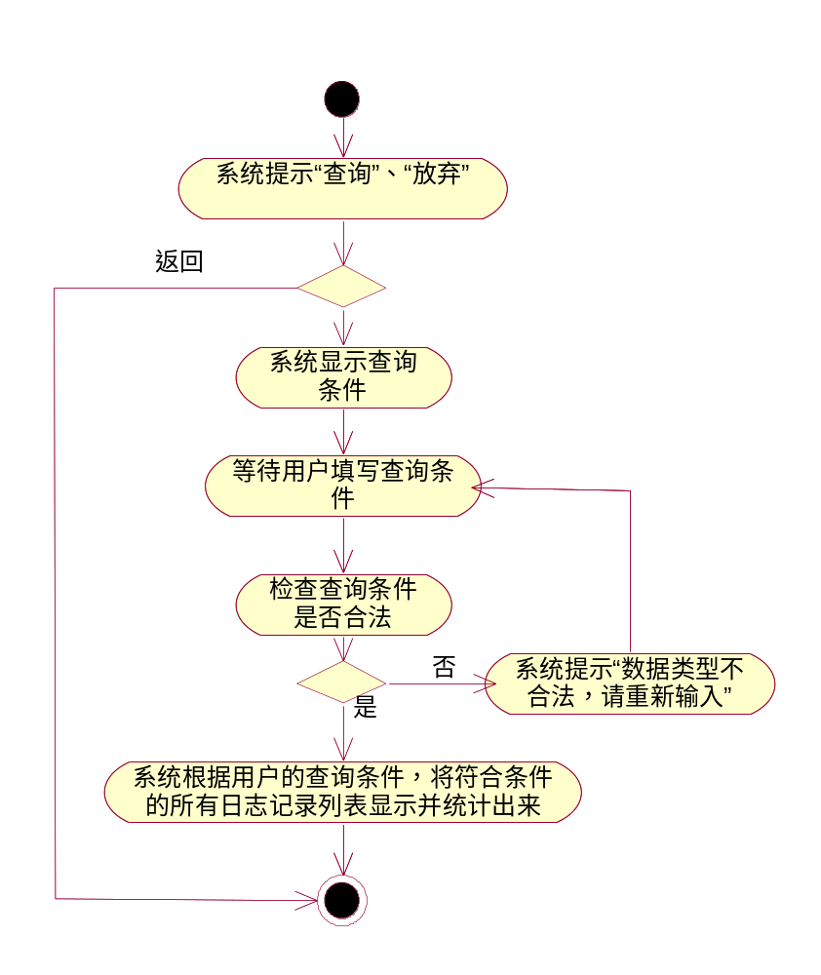

3.4 系统管理
用例编号 | ws-admin
用例名称 | 系统管理
功能描述 | 用户可以选择修改口令，系统提示用户输入两次新口令。如果两次输入口令一致，用户将新口令记录下来。  如果是系统管理账户，系统显示所有用户的账户信息，包括：姓名，登录账号，密码，用户权限。用户可以选择修改任何一项。
前置条件 | 用户用合法账号和口令登录，并选择“系统管理”
成功保证 | 无
事件流：
1.系统显示“口令修改”，增加提示“更改”、“返回”。
2.用户选择“更改”，系统提示“请输入原口令”。
3.用户输入原有口令。
4.系统检查输入口令跟原有口令一致，提示“请输入新口令”。
4a.如果用户输入口令跟原有口令不一致，系统提示“请重新输入口令”。跳转到3.。
5.用户输入新口令。系统提示“请再次输入新口令”。
6.系统检查输入口令跟上次输入的口令是一致的。系统将新口令保存下来。
6a.如果用户输入口令跟第一次的新口令不一致，系统提示“请重新输入口令”。跳转到5.。
7.此用例结束。
*a.如果是系统管理账户，系统显示所有用户的账户信息，包括：姓名，登录账号，密码，用户权限。用户可以选择修改任何一项。
*a.1 系统管理用户输入合法的修改信息，系统将本次修改的所有操作保存。
*a.2系统管理用户输入不合法的修改信息，系统提示“录入的信息不合法，请重新录入”等待用户点击确认，并退回修改界面。
*b.在任何时候，如果用户选择“返回”，跳转到7.。
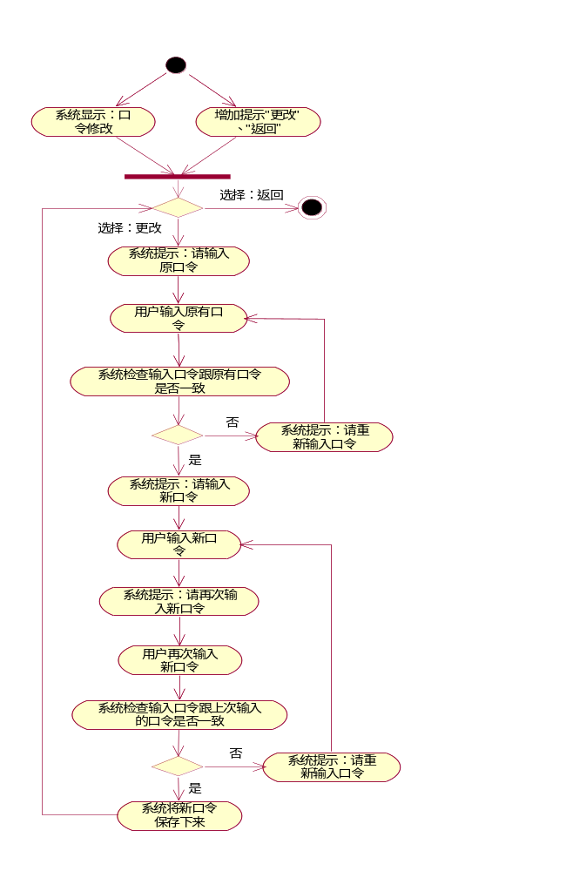

4.性能需求
4.1 性能要求
4.1.1 时间特性要求
并发响应时间应在10秒以内（现有网络环境）
4.1.2 数据量
确保与现有数据处理能力相同。

4.2 界面要求
4.2.1 报表格式
（暂无）
4.2.2 输入输出要求
（暂无）
4.3 系统要求
系统逻辑图：
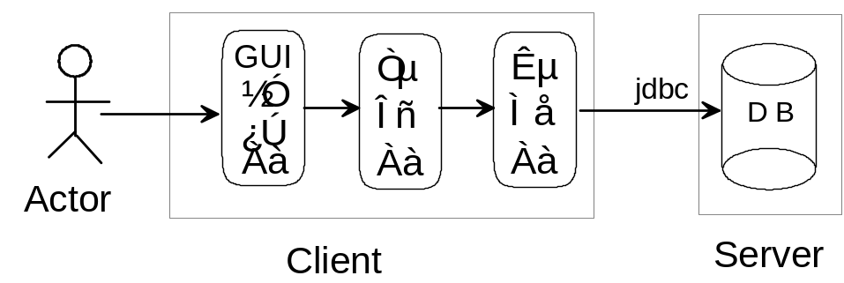

5.运行环境
5.1 网络和硬件设备平台
网络拓扑结构如下：
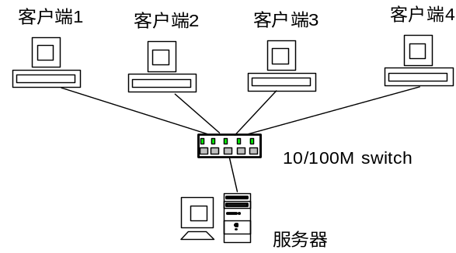
系统的硬件环境：
服务器：PⅢ 1G以上CPU，256M以上内存，800×600以上显示模式，5GB以上硬盘剩余空间。
客户端：PII 366M以上CPU，64M以上内存，800×600以上显示模式，500M以上硬盘剩余空间。
5.2 操作系统平台
服务器端 采用Mircosoft Windows 2000 Server 操作系统。
客户端 采用Mircosoft Windows 2000 Professional 操作系统。
5.3 数据库系统平台
采用Mysql max 4.0 for Win32 数据库软件。
5.4 编程工具
编程采用IntelLij IDEA 4.0 集成开发环境，设计采用Rational Rose 2000及Borland Together CC 6.02 建模 软件。
5.5 其它支撑软件
采用SUN 公司的J2SDK开发环境及j2re运行环境。
浏览器采用MircoSoft IE 5.0以上版本。
6.附件
6.1

